1.
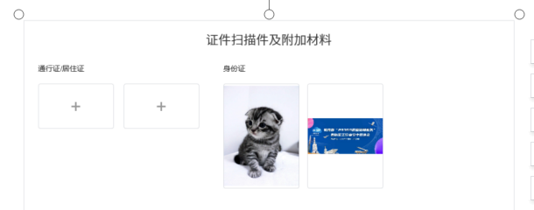

2.撰写个人申请，全面展示考生本人的申请理由、爱好特长、学习能力、未来规划等各方面情况，字数不超过1000字（可另行附页）。个人申请要求打印并手写签名。

